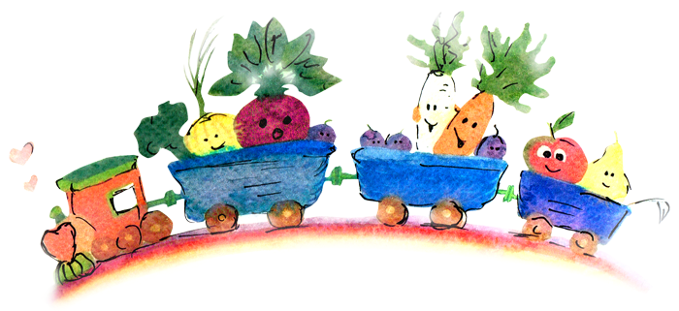 **Jadłospis 13**

31.03-04.04.2025r

|  |  |  |  |  |
| --- | --- | --- | --- | --- |
|  | ŚNIADANIE | II ŚNIADANIE | Obiad | PODWIECZOREK |
| Pon  31.03.2025r | Pieczywo mieszany 40g(gluten)z masłem 8g (nabiał) z filetem wędzonym 20g pasta z tuńczyka 15g  Pomidor,sałata 20g  Herbata malinowa 200ml | Porcja  świeżych owoców  120g  Woda do picia 200ml | Zupa barszcz biały z kiełbasą 250ml(nabiał,seler)  Pierogi z białym serem (nabiał,gluten,jajko)  Z polewą jagodową 100ml  Woda z cytryną 200ml | Pieczywo żytnie 40g (gluten) z masłem 8g (nabiał) z pasztetem 20g (seler ,jajko) z ogórkiem kwaszonym ,sałata 15g  Owoc 80g  Herbata melisa 200ml |
| Wt  01.04.2025r | Pieczywo40g(gluten)z masłem8g(nabiał)pasta jajeczna ze szczypiorkiem (jajko )szynka naturalna 15g,  Pomidor,kiełki 15g  Hebata z cytryną 200ml | Porcja Suszonych owoców120g  Woda do picia 200ml | Zupa brokułowa 250ml (seler,nabiał)  Schab duszony 80g (seler)  Kopytka (jajko ,gluten) 120g  Fasolka szparagowa zółta 80g  Kompot 200ml | Galaretka jogurtowa 100g (nabiał)  Owoc 80g  Herbata miętowa 200ml |
| Śr  02.04.2025r | Mleko 200ml (nabiał) z płatkami ryżowymi Pieczywo40g(gluten) z masłem8g(nabiał),szynka15g,z serem żółtym 10g(nabiał) pomidor ,roszponka  Herbata owocowa 200ml | Porcja  świeżych owoców  120g  Woda do picia 200ml | Zupa soczewica czerwona 250ml(seler,nabiał)  Pulpeciki w sosie koperkowym 80g(gluten,jaja,)  Kasza jęczmienna 50g  Marchewka z jabłkiem (nabiał)80g  Kompot 200ml | Bagietka słowiańska 40(gluten) z masłem  8g(nabiał) Twarogiem  Półtłustym15g(nabiał)  dżem10%owoca czarna porzeczka 15g  Owoc80g  Herbata rumianek 200ml |
| Czw  03.04.2025r | Jogurt z muslii(nabiał) 240g  Pieczywo40g(gluten) z masłem8g(nabiał) Pasta z soczewicy15g  Kiełbasa drobiowa 20g kiełki buraka  Pomidorki 15g  Herbata z imbirem 200ml | Porcja suszonych owoców 120g Woda do picia 200ml | Zupa dyniowa z grzankami 250ml  (seler,,gluten,nabiał)  Kotlecik z piersi indyka 80g(gluten,jajka )  Ziemniaki 150g  Surówka mix warzyw z masełkiem (nabiał) 80g  Sok 200ml | Ciasto z owocami i kruszonką pieczone w przedszkolu 80g  (gluten,jajka,nabiał))  Sok pomarańczowy tłoczony 200ml |
| Pt  04.04.2025r | Zupa mleczna z płatkami owsianymi200ml (nabiał) Pieczywo mieszane40g(gluten) z masłem8g(nabiał) filet z indyka pieczony w przedszkolu 20g rzodkiewka,sałata 20g  Herbata z cytryna 200ml | Porcja  świeżych  owoców 120g  woda do picia 200ml | Zupa zacierkowa z natką 250ml(seler,gluten)  Łosoś pieczony 80g(nabiał,ryba)  Ryż kolorowy 50g  Surówka szpinak z żurawią z sosem vinegret(gorczyca) 80g  Kompot 200ml | Mus warzywno –owocowy  Pieczywo ryżowe z masłem 8g (nabiał)  Herbata rumianek 200ml |

**Zastrzega się , iż jadłospis z przyczyn niezależnych może ulec nieznacznej modyfikacji.**

**Zastrzega się, iż jadłospis może ulec zmianie.**

*Zgodnie z Rozporządzeniem Parlamentu Europejskiego i Rady (UE) nr 1169/2011 z dn. 25.10.2011r. W sprawie przekazywania konsumentom informacji nt. Żywności, podana zostaje lista alergenów oznaczonych w jadłospisie przyporządkowanymi numerami:*

1. zboża zawierające GLUTEN (tj. pszenica, żyto, jęczmień, owies, orkisz, kamut lub ich szczepy hybrydowe) i produkty pochodne
2. skorupiaki i produkty pochodne
3. jajka i produkty pochodne
4. ryby i produkty pochodne
5. orzeszki ziemne (arachidowe) i produkty pochodne
6. SOJA i produkty pochodne
7. mleko i produkty pochodne
8. orzechy tj. migdały, orzechy laskowe, orzechy włoskie, nerkowce, orzechy pekan, orzechy brazylijskie, pistacje, orzechy makadamie lub orzechy Queensland i produkty pochodne
9. seler zwyczajny i produkty pochodne
10. gorczyca i produkty pochodne
11. nasiona sezamu i produkty pochodne
12. dwutlenek siarki i siarczyny w stężeniach powyżej 10 mg/kg lub 10 mg/l w przeliczeniu na SO2
13. łubin i produkty pochodne
14. mięczaki i produkty pochodne.